华泰长城期货研究所
童长征
tcz@gwf.com.cn
（021）68755980
- 1502-114-0596
铝价仍旧可能走弱，长期保持看好

操作策略：

策略评论：

铝：
摘要：
- 铝价上周连续收阴，主力合约周五跌破17000元/吨；
- 央行上调存款准备金率至19%，是对第一周放贷达到5000亿元做出的反应；
- 尽管央行政策紧缩，但目前的货币仍旧处在相对宽松的状态当中；
- 电力问题仍旧是制约电解铝提高产量的重要因素，铝价可能将在回落之后得到基本面提振；
- 多头止损可设在16800元/吨。

在1月7日盘中出现了大跌之后，上周的铝价走势已经渐显疲弱。五日均收出阴线，但周一到周四主力1104合约均坚挺于17000元/吨之上。周五价格跌破了17000元/吨一线，尾盘收于16950元/吨。

1月14日，央行年度内首次宣布上调存款准备金率，从2011年1月20日起，上调存款类金融机构人民币存款准备金率0.5个百分点，达到19%。今年新年的第一周，银行放贷量就达到了5000亿元人民币，而去年12月发放了4807亿元新增贷款。央行上调存款准备金率，亦可能是对银行迅速放贷的一种反应。

从央行的政策上看，我们可以发现一定的周期性。对于央行来说，倾向于在年初发放大量贷款，而在年末的放贷量会有所限制。而价格的表现，是否能够存在一定的相似表现也是我们需要关注的一个方面。从历史上看，在1月份走强的行情并不多见：2009年在1月12日之后价格就走入了下跌通道，2008年的1月份前面大部分时间都是横向整理，但是在月末乏力上扬；2007年的1月行情也基本是以横向震荡为主。再往前1月都很少出现大涨行情。

但是1月不涨，并不代表将来铝价不具备上涨的动力。事实上，尽管存款准备金率上调，但是资金到目前为止事实上还仍旧保持一个相对宽松的局面。从中央银行公布的12月金融数据看，M1去年年末存量为26.66万亿元，同比增长21.18%；M2为72.58万亿元，同比增长19.72%。基本上和11月的增长持平。只是M1增速略有下降，而M2增速略有上升。如果我们看SHIBOR利率，也可以发现1月4日以后，shibor利率都保持了一致性的回落，只是短期利率，如隔夜、1周、2周利率回落的速度会更快一些。而1年期利率相对比较稳定。因此从这几个方面看，央行的紧缩政策并没有给货币带来严重的紧张局面。尤其是M2的同比增长，比原定的17%的计划要搞了2.72%。这些都在表明货币市场本身还依旧存在支持铝价的能量，尽管这种能量可能会受到紧缩政策影响，不断削弱。

如果我们从基本面角度出发，更是要得到利多铝价的影响因素。河南作为中国第一大产铝大省，目前受到的关注会更多一些。由于受电力不足影响，河南林州甚至出现了停止供暖的事件，河南的部分铝加工企业被迫停产，这使得河南的部分企业对于后市的需求变得相对悲观。但同时，电解铝厂本身也要受到电力条件的制约。如果电煤库存没有得到及时补充，那么铝厂的减产乃至停产都有可能成为现实。我们要注意到这样一个事实，尽管缺电会同时影响铝生产企业和铝加工企业，但是铝加工企业的耗电量要比生产企业小得多。电解铝的生产特点是停产复产由于成本过高的原因，相对比较困难。一旦停产就可能要经历一个相对比较长的时间来进行复产。

从下游需求上看，我们了解到目前的消费继续保持良好。尽管部分地区可能会有所减弱。但是局部空间和局部时间的消费减少改变不了下游消费增长的大局：根据汽车工业协会的数据，我国2010年全年汽车产销突破1800万辆，创造了历史记录。而房地产的消费我们也可以继续保持乐观的态度，尽管因为调控可能会继续影响投机性需求，但对于房地产我们关注的是消费总量。而消费总量并非政府所打压的目标。

从短期时间来看，铝价存在一定的回调空间。但这种回调之时价格运动当中的一个插曲，空间相对有限。对于未进场的人士而言，铝价回调将是降低入场成本的更好时机。

1104如果跌破16800元/吨，则需要注意止损。
铝
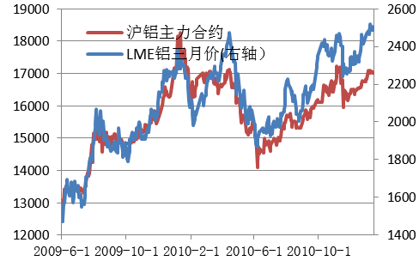 | 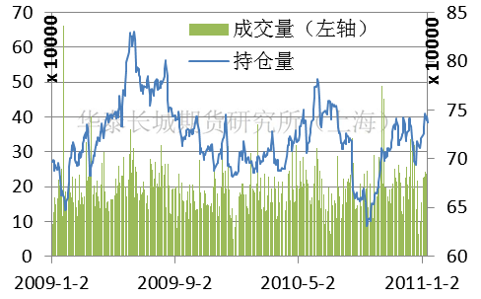
上周LME铝价下跌31美元/吨，跌幅1.25%；沪铝下跌65元/吨，跌幅0.38% | LME持仓量73.71万手，增加10742手；成交量平均22.84万手，较上周增加4万手。
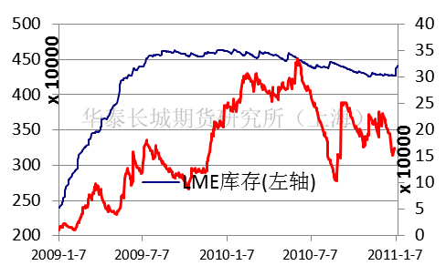 |  | 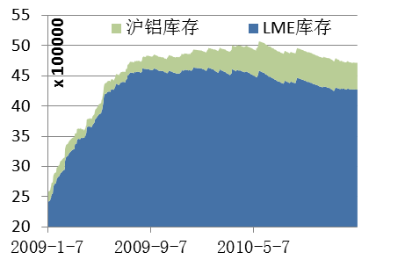
LME上周库存增加65500吨，取消仓单增加9225吨。 | 上海库存减少8581吨，报434020吨，两地库存共增加56919吨。

现货市场：

铝
华东地区 | 16560-16670元/吨，升水0-30元/吨，价格较上周下跌170元/吨。
华南地区 | 16570-16770元/吨，升水60-80元/吨，价格较上周下跌140元/吨。
市场货源逐渐增多，下游消费意愿低迷，工厂停工准备放假，贸易商出货相对困难。

两市比价：

铝：
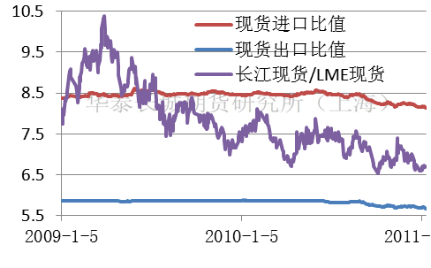 | 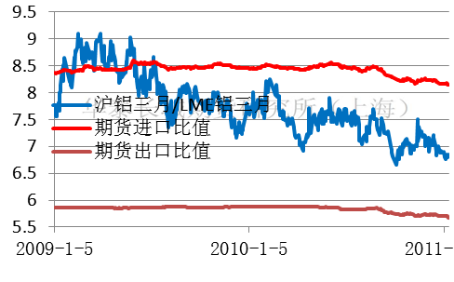
LME铝价的回落使得上周比价出现回升，现货比价为6.1750，三月铝比价跌至6.8470。人民币升值因素有可能使得比价继续面临下跌压力。

统计数据：

铝
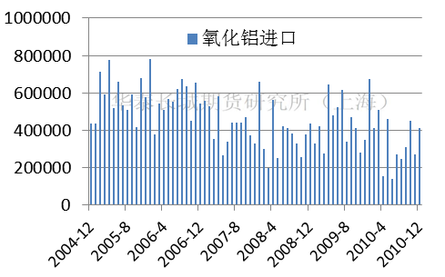 | 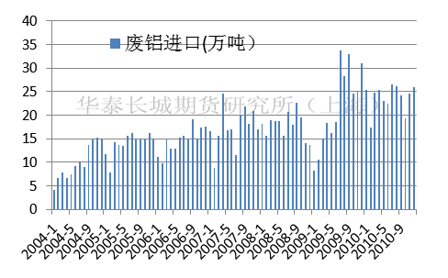
11月份氧化铝进口41万吨 | 11月份废铝进口26万吨

公司总部  广州市越秀区先烈中路65号东山广场东楼11层  电话：4006280888 | 宁波营业部  宁波市海曙区柳汀街230号华侨豪生商务楼3楼8306、8308号 电话：0574-83883688 传真：0574-83883828
金融期货部  深圳市福田区竹子林中国经贸大厦22A  电话：0755-82537429 传真：0755-82790793 | 昆明营业部  昆明市人民中路169号移动通信大楼15层B座  电话：0871-5373933 传真：0871-5355199
北京营业部  北京市朝阳区北三环东路28号易亨大厦12层1209房  电话：010-64405616 传真：010-64405650 | 韶关营业部  韶关市浈江区熏风路14号鼎禾会社201和202号  电话： 0751-8221949 传真： 0751-8221951
上海世纪大道营业部  上海市浦东新区世纪大道1589号长泰国际金融大厦7层01-05单元  电话：021-68752992 传真：021-68402758 | 中山营业部  中山市石岐区兴中道 6 号假日广场南塔510室  电话：0760-88863108 传真：0760-88863109
深圳竹子林营业部  深圳市福田区竹子林紫竹七道18号中国经贸大厦13楼AB  电话：0755-83774627 传真：0755-83774706  深圳金田路营业部  深圳市福田区金田路与福中路交界东南荣超经贸中心1009  电话：0755-23942178 传真：0755-83252677 | 番禺营业部  广州市番禺区市桥镇繁华路1号友谊中心1603室  电话：020-84701499 传真：020-84701493  武汉营业部  武汉市江汉区瑞通广场B座10层1002室  电话：027-85487453 传真：027-85487455
湛江营业部  湛江市开发区观海路183号荣基国际广场公寓25层01-08号房  电话：0759-2669108 传真：0759-2106021 | 惠州营业部  惠州市新岸路1号世贸中心第16层 F  电话：0752-2055272 传真：0752-2055275
东莞营业部  东莞市南城区胜和路华凯大厦802B室  电话：0769-22806930 传真：0769-22806929 | 大连营业部  大连市大连商品交易所西区367房  电话：0411- 84807967 传真：0411-84807267
佛山营业部  广东省佛山市祖庙路33号百花广场24楼2408室  电话：0757-83809098 传真：0757-83806983 | 贵阳营业部  贵阳市南明区都司路62号鸿灵－纽约纽约大厦25楼5-6号  电话：0851-5833569 传真：0851-5833570
郑州营业部  郑州市金水区未来大道69号未来公寓601、602、603、605、616室  电话：0371-65628001 传真：0371-65615340 | 青岛营业部  山东省青岛市香港中路12号丰合广场A 座 3 楼 3A  电话：0532-85029801 传真： 0532-85029802
南宁营业部  南宁市民族大道137号春晖花园A区办公楼1501号房  电话：0771-5570376 传真：0771-5570373 | 无锡营业部  无锡市中山路343号东方广场A座22楼H/I/J  电话：0510-82728358 传真：0510-82728913
南京营业部  南京市中山东路288号新世纪广场A座4703室  电话：025-84671128 传真：025-84671123 | 珠海营业部  珠海市吉大海滨南路47号光大国际贸易中心2308、2309室  电话:0756-3217877 传真:0756-3217881
石家庄营业部  石家庄市中山西路188号中华商务中心A座1608室  电话：0311-85519977 传真：0311-85519306 | 南通营业部  地址：南通市青年中路69号4层401室  电话：0513-89013837 传真：0513-89013838
茂名营业部  茂名市光华南路 118 号润威商厦 1002 室  电话： 0668-2707198 传真： 0668-2707322 | 期货研究所  深圳 电话：0755-82537429 传真：0755-82790793  上海 电话：021-68402232 传真：021-68402232

免责条款

本报告仅供华泰长城期货有限公司（以下简称“本公司”）的客户使用。本公司不会因接收人收到本报告而视其为本公司的当然客户。本报告中的信息均来源于公开资料，本公司对这些信息的准确性和完整性不作任何保证。报告中的资料、工具、意见及推测仅供参考，并不构成对所述期货买卖的出价或征价。

本报告所载的资料、意见及推测仅反映本公司于发布本报告当日的判断，本报告所指的期货或投资标的的价格、价值及投资收入可能会波动。在不同时期，本公司可发出与本报告所载资料、意见及推测不一致的报告。

在任何情况下，本报告中的信息或所表述的意见并不构成对任何人的投资建议。在任何情况下，本公司及其雇员不对任何人因使用本报告中的任何内容所引致的任何损失负任何责任。

本报告仅向特定客户传送，版权归华泰长城期货有限公司所有。未经我公司书面许可，任何机构和个人均不得以任何形式翻版、复制、引用或转载。

